**2020年全国职业院校技能大赛改革试点赛**

**花**

**艺**

**赛**

**项**

**插 花 花 器 与 辅 材**

1. **插花花器**
2. **盘**

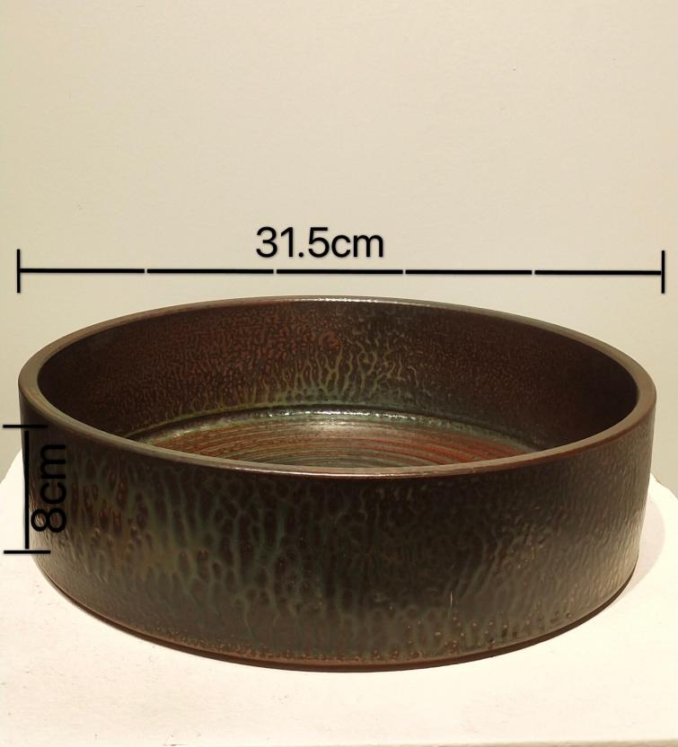

1. **瓶**

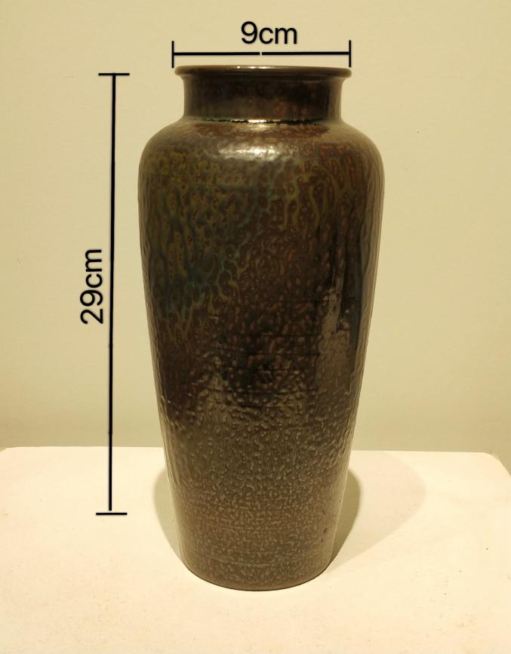

1. **筒**

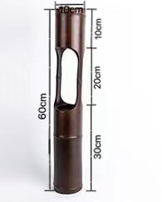

1. **碗**

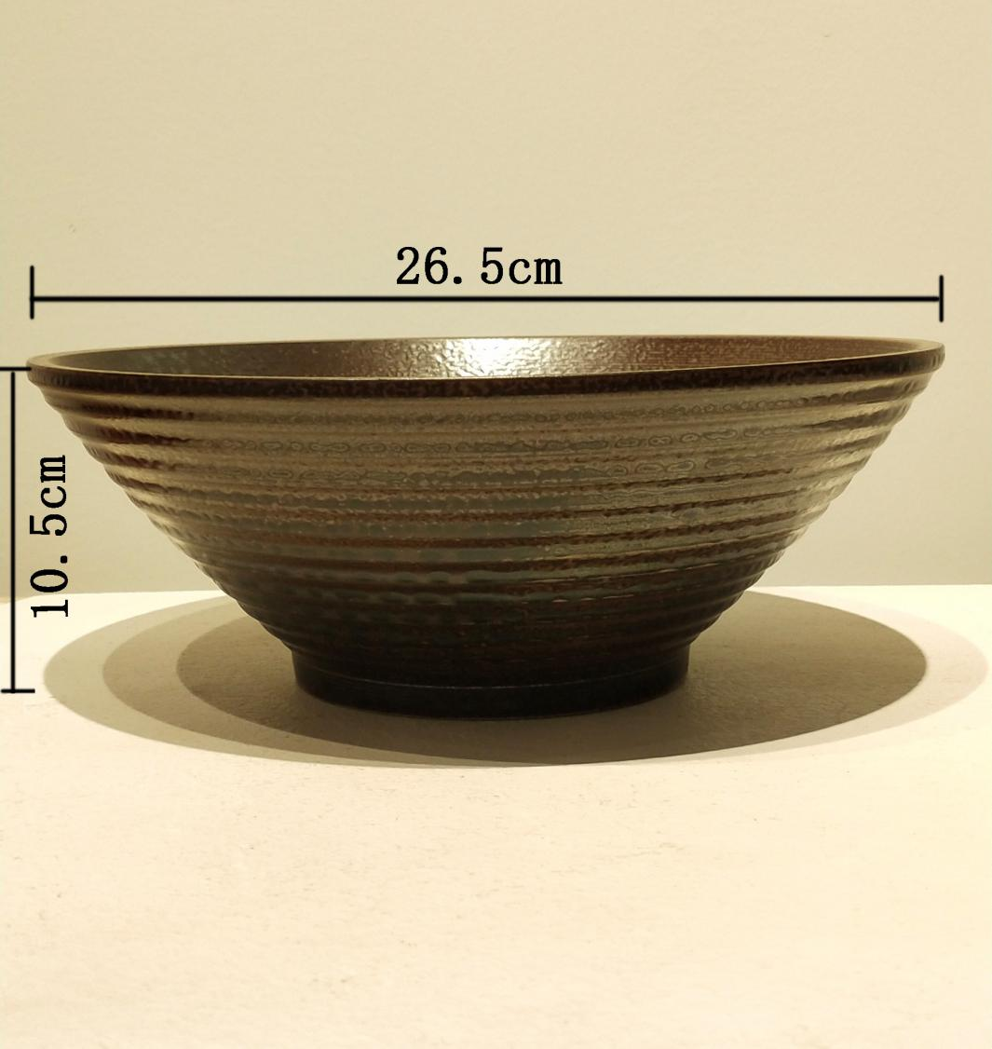

1. **篮**

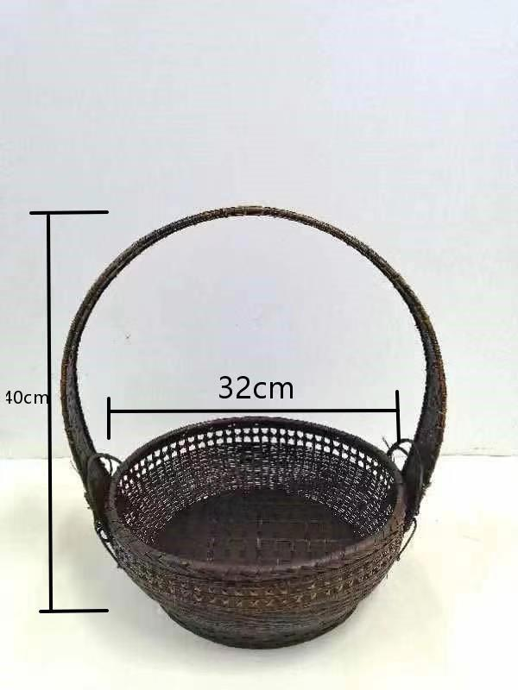

1. **缸**

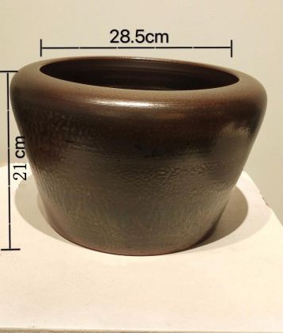

1. **玻璃瓶**

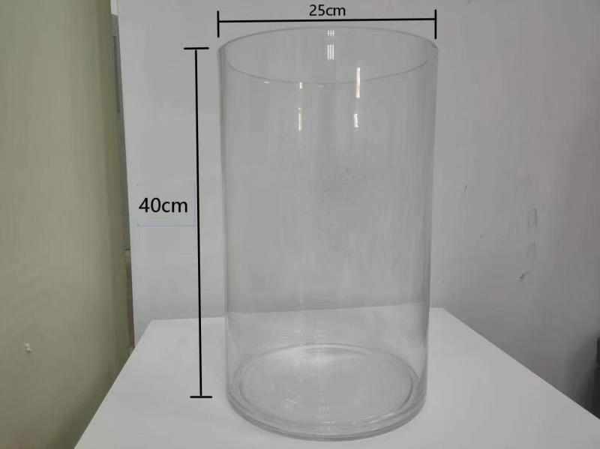

1. **花环**

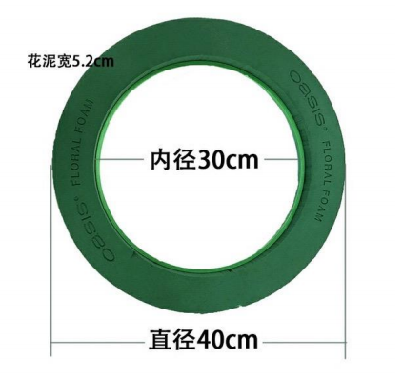

1. **剑山（8cm 2个 、9.5cm 1个）**

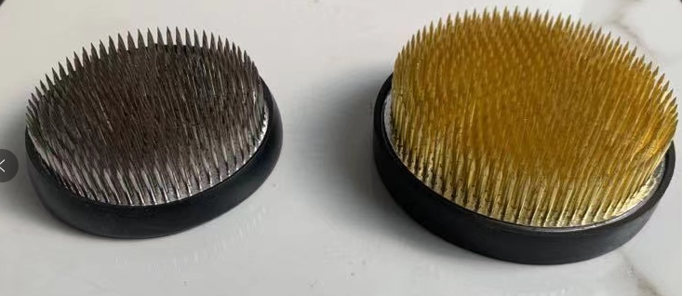

1. **辅材**

**1、12mm*55mm玻璃试管**

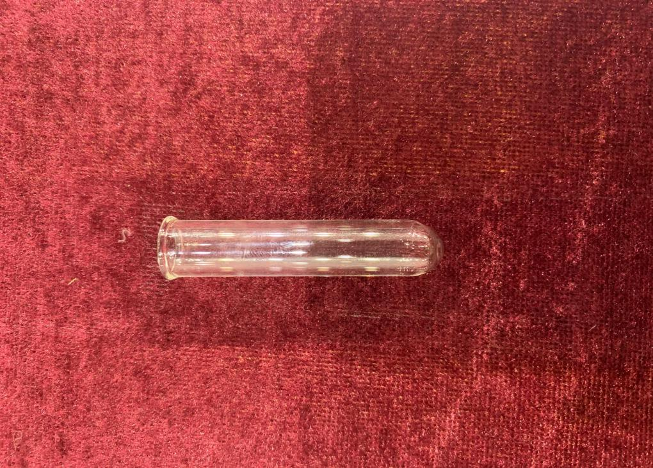

**2、15mm*80mm玻璃试管**

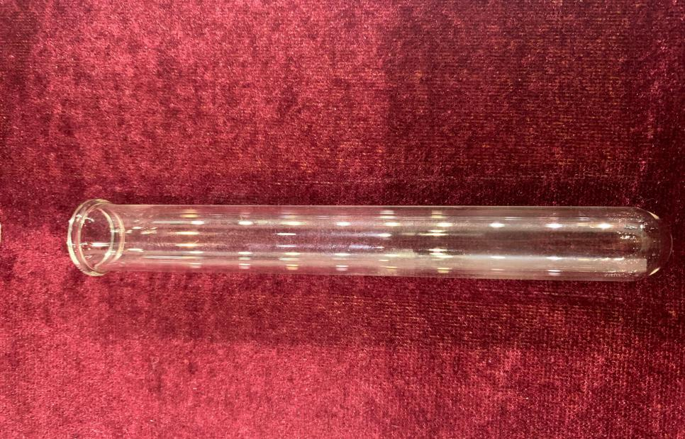

**3、20mm*140mm玻璃试管**

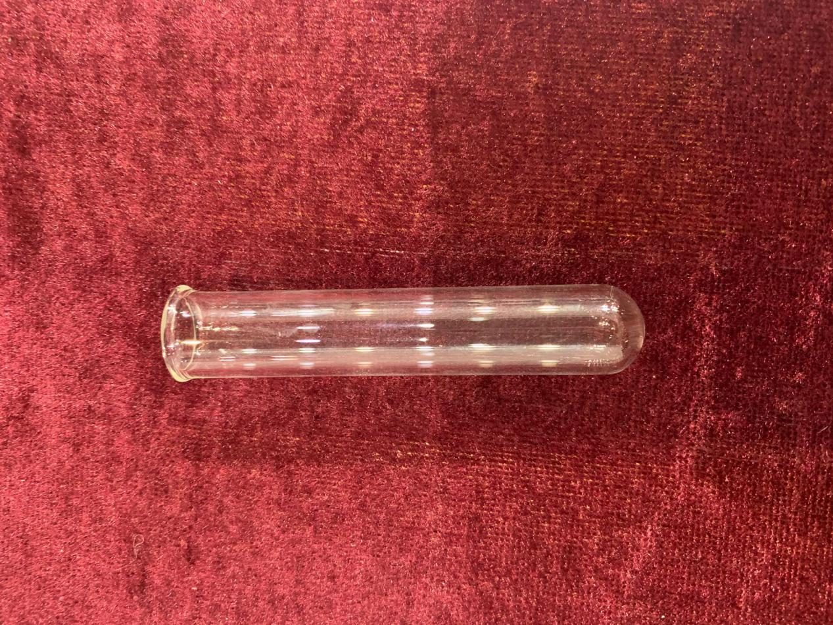

**4、30mm*125mm玻璃试管**

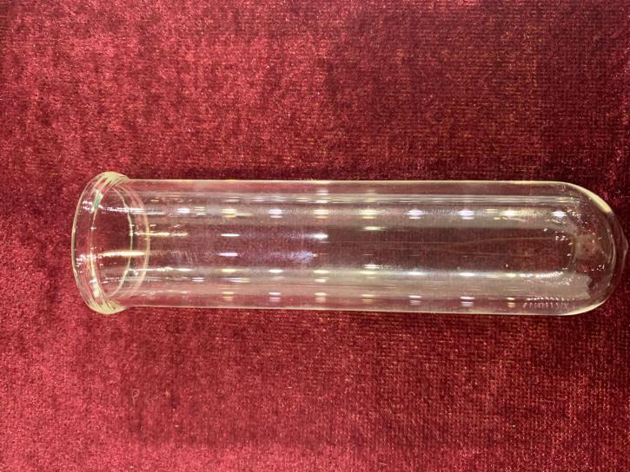

**5、花泥**

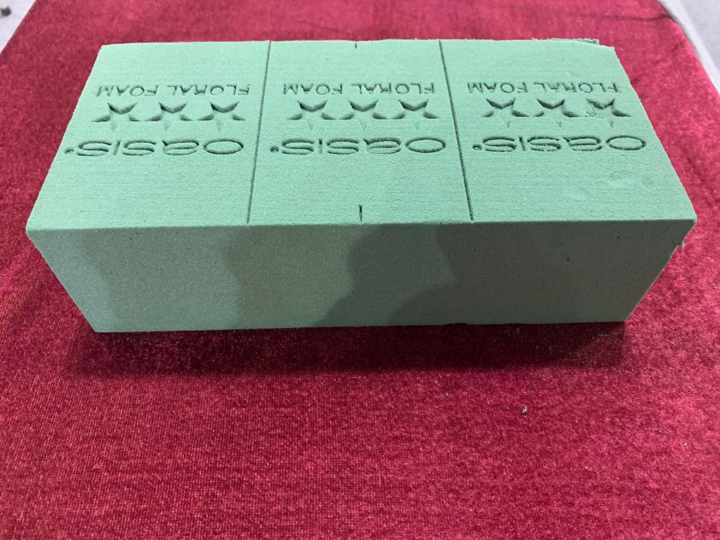

**6、铝丝1mm银色**

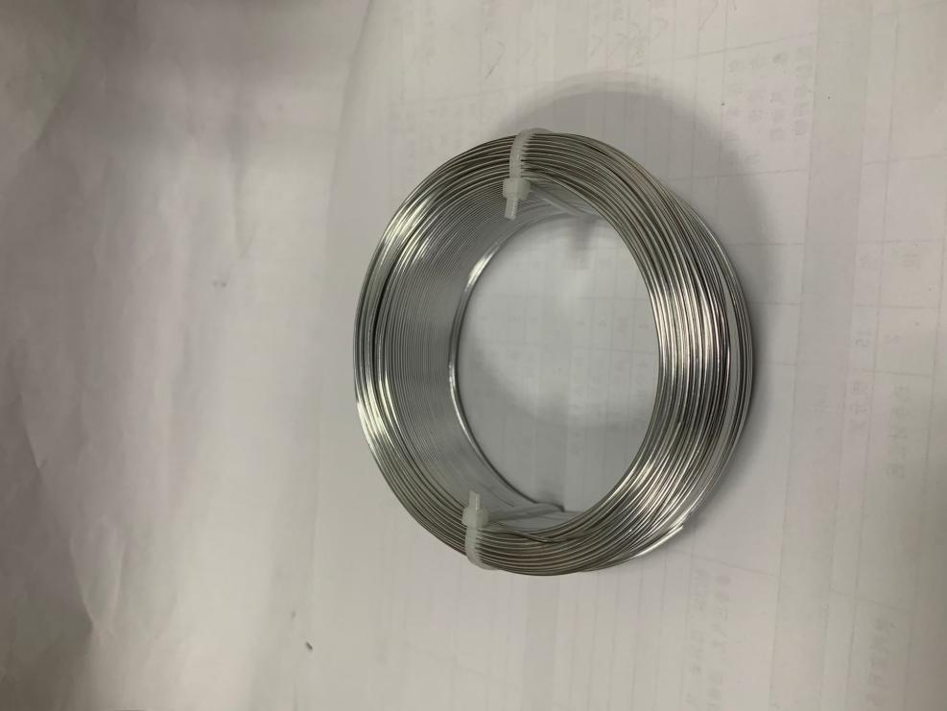

**7、铝丝2mm金色**

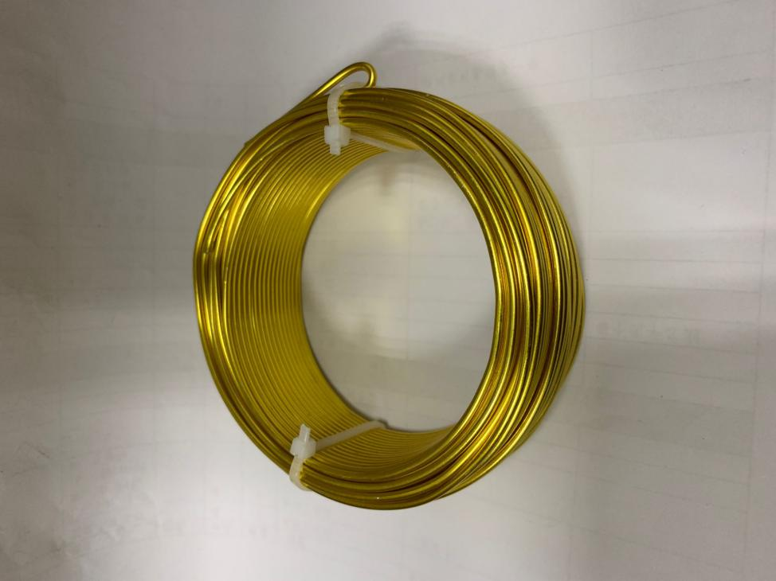

**8、铝丝3mm黑色**

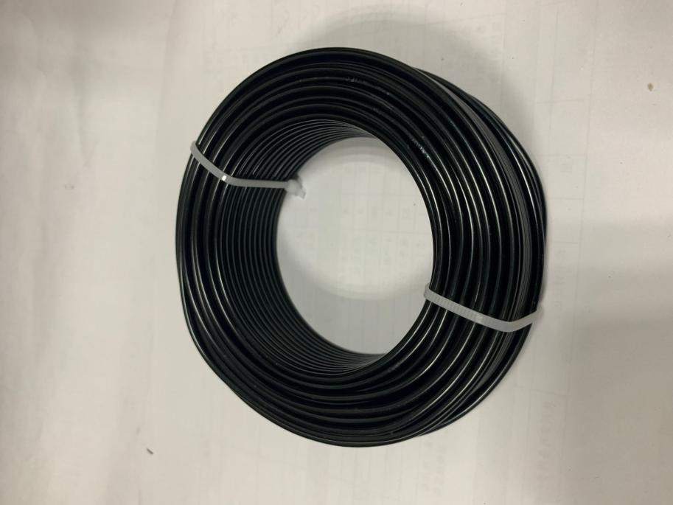

**9、铁丝（6包，16＃咖啡色和裸色、18＃咖啡色和裸色、20＃、22＃绿铁丝）**

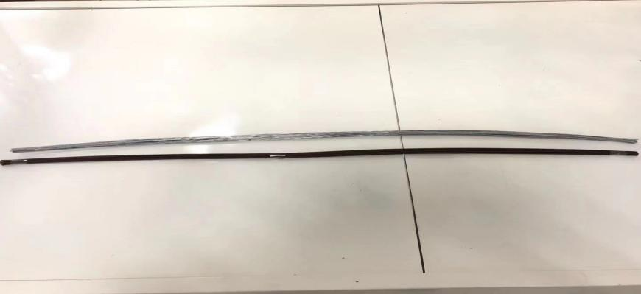

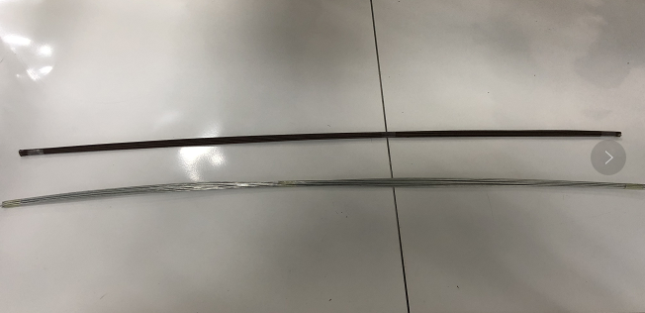

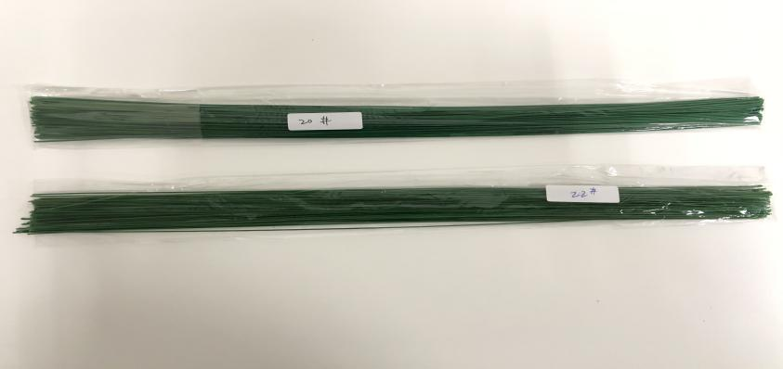

**10、铜丝（裸铜色，金色，银色）**

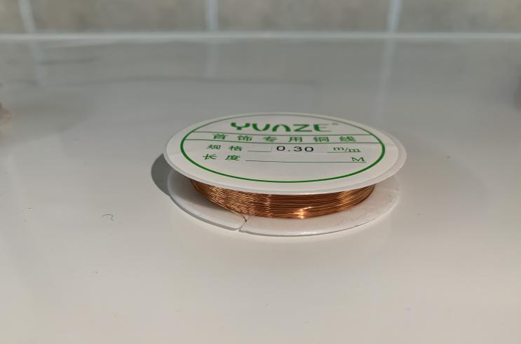

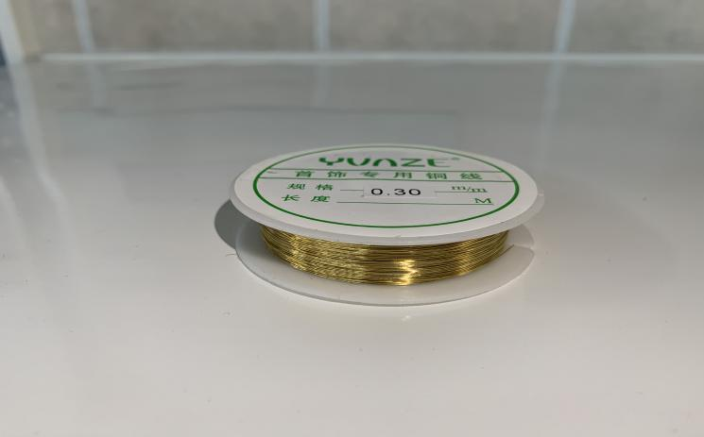

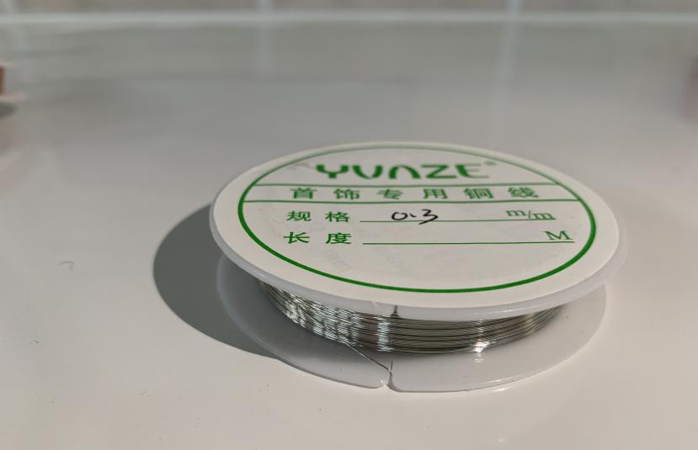

**11、鲜花胶**

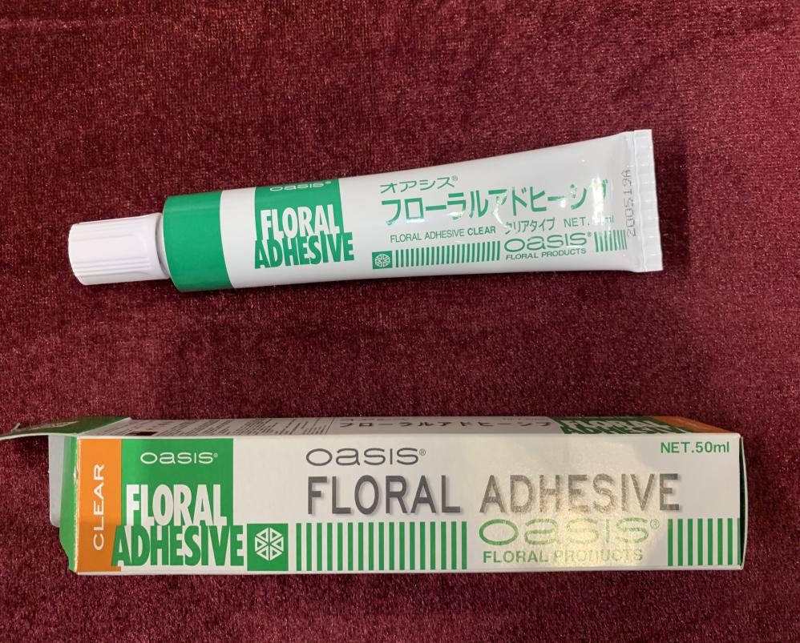

**12、透明包装纸**

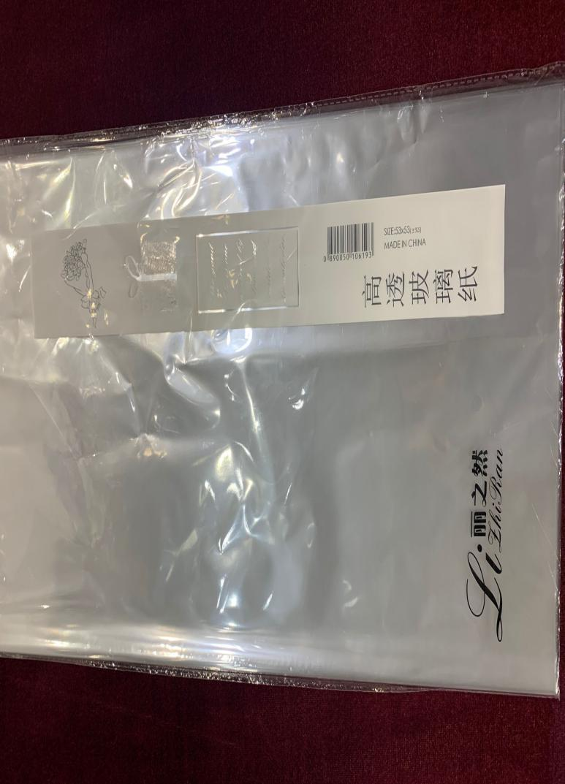

**13、包装纸**

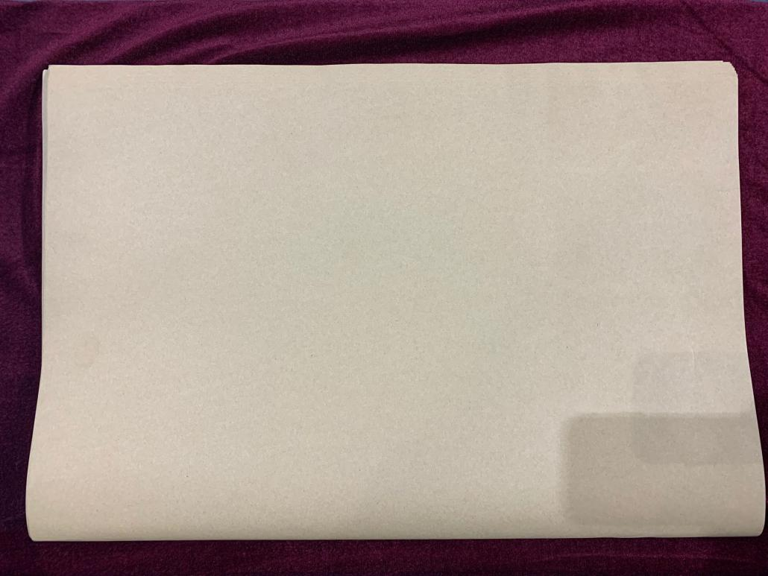

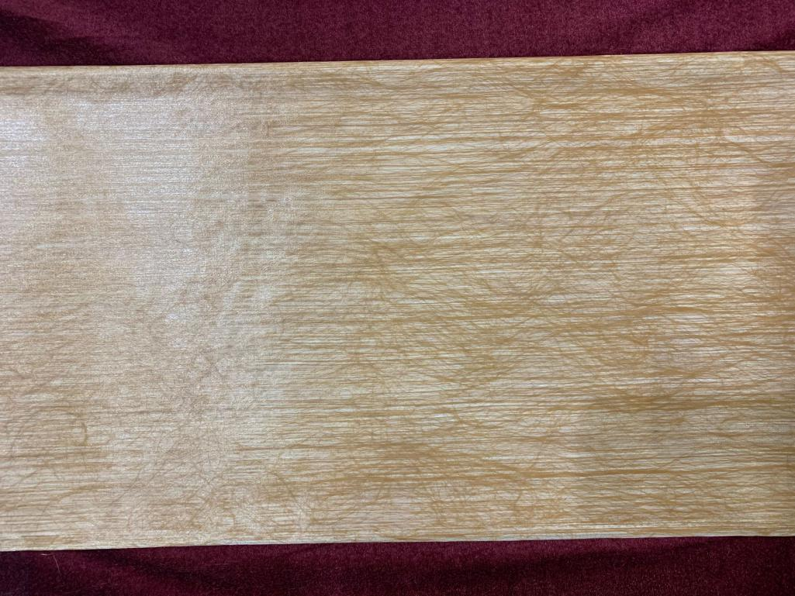

**14、胶带（绿色、褐色）**

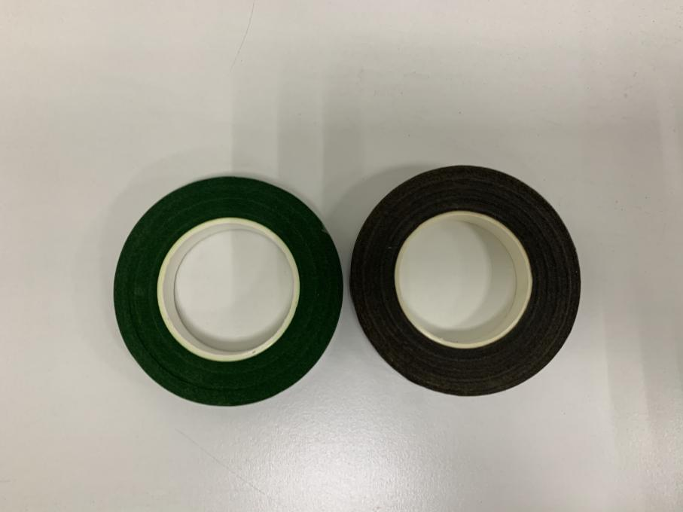

**15、环保铁丝（1卷）**

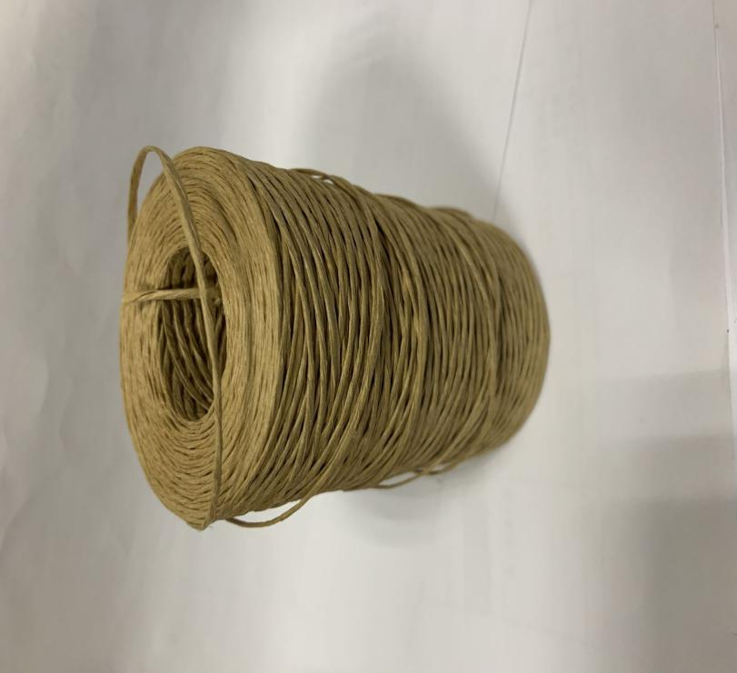

**16、藤包铁丝（绿色 咖啡色各1卷）**

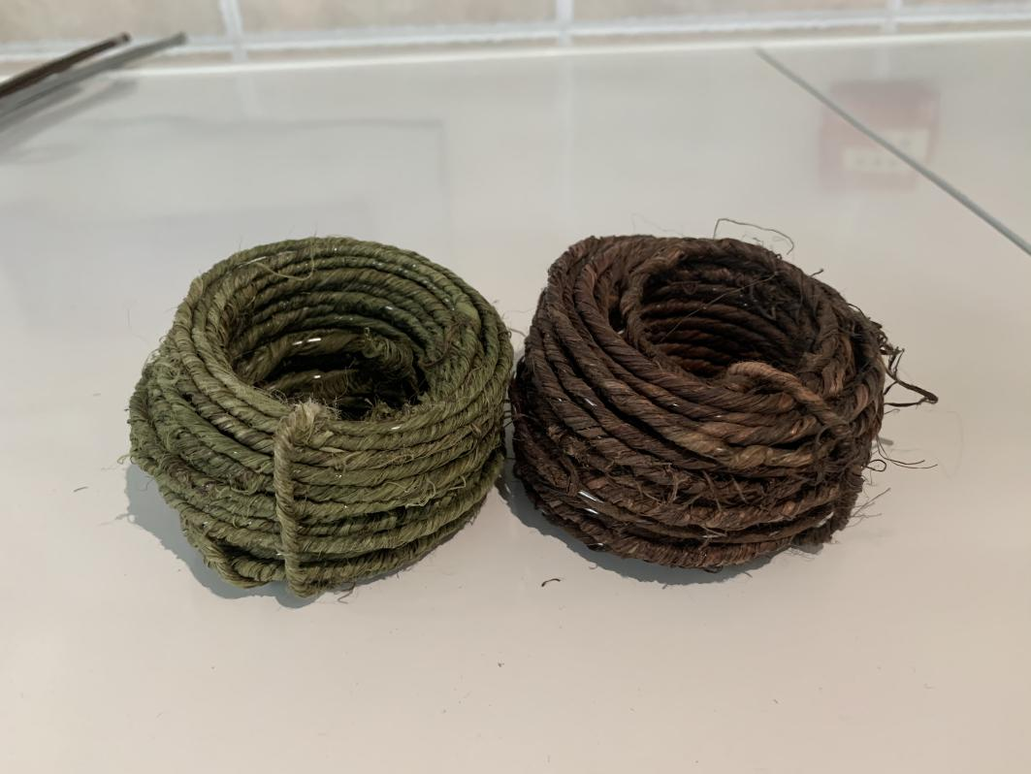

**17、麻绳（1卷）**

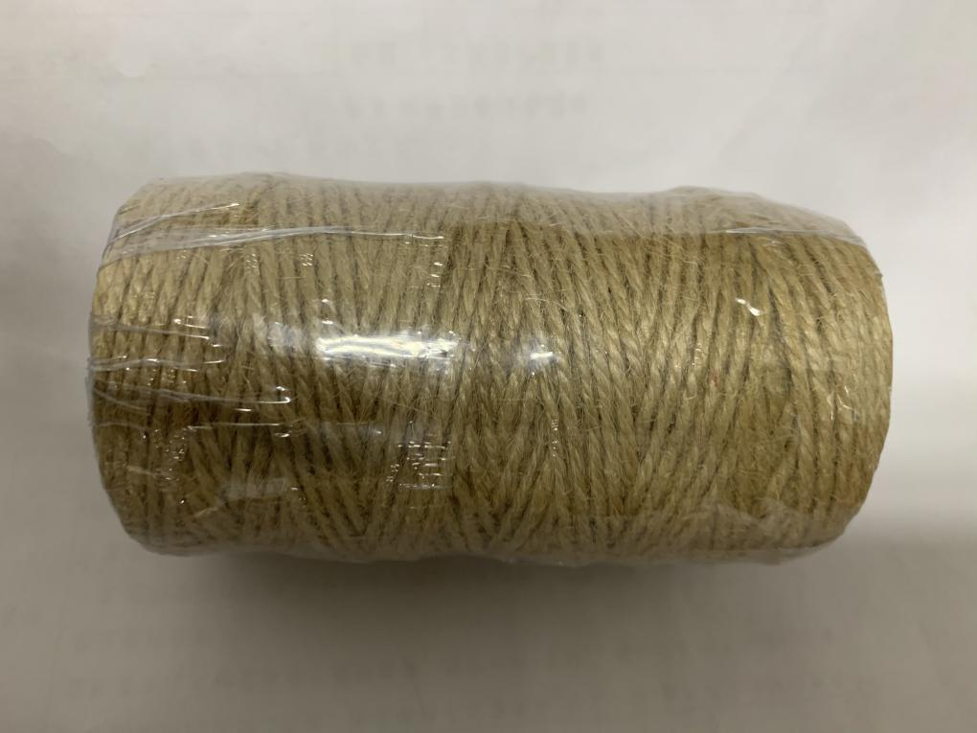

**18、毛线（蓝色）**

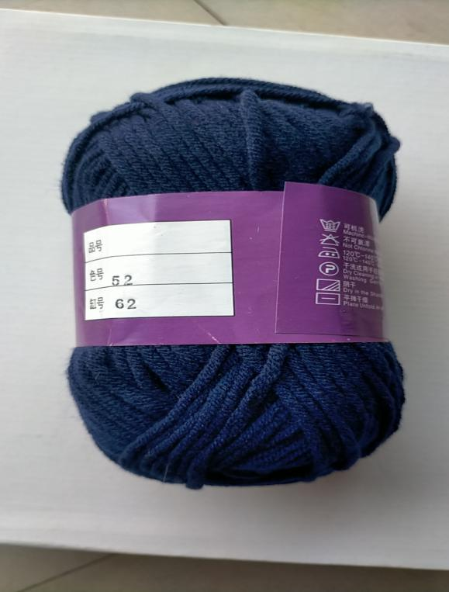

**19、树皮**

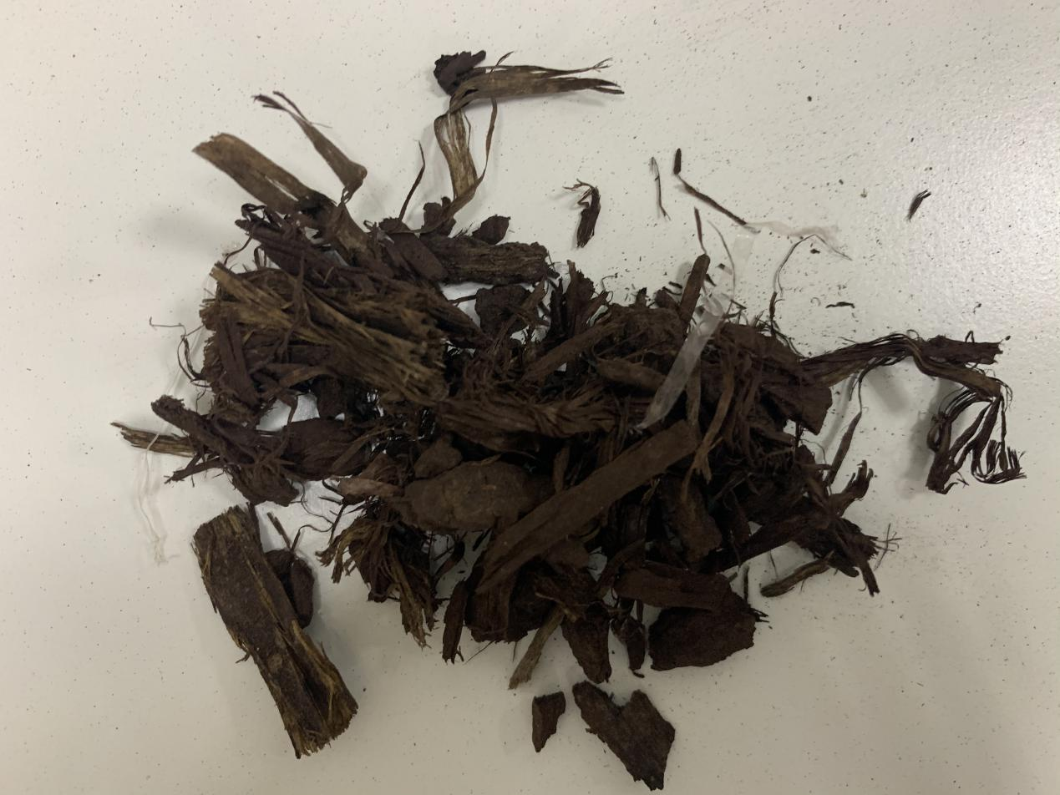

**20、营养土**

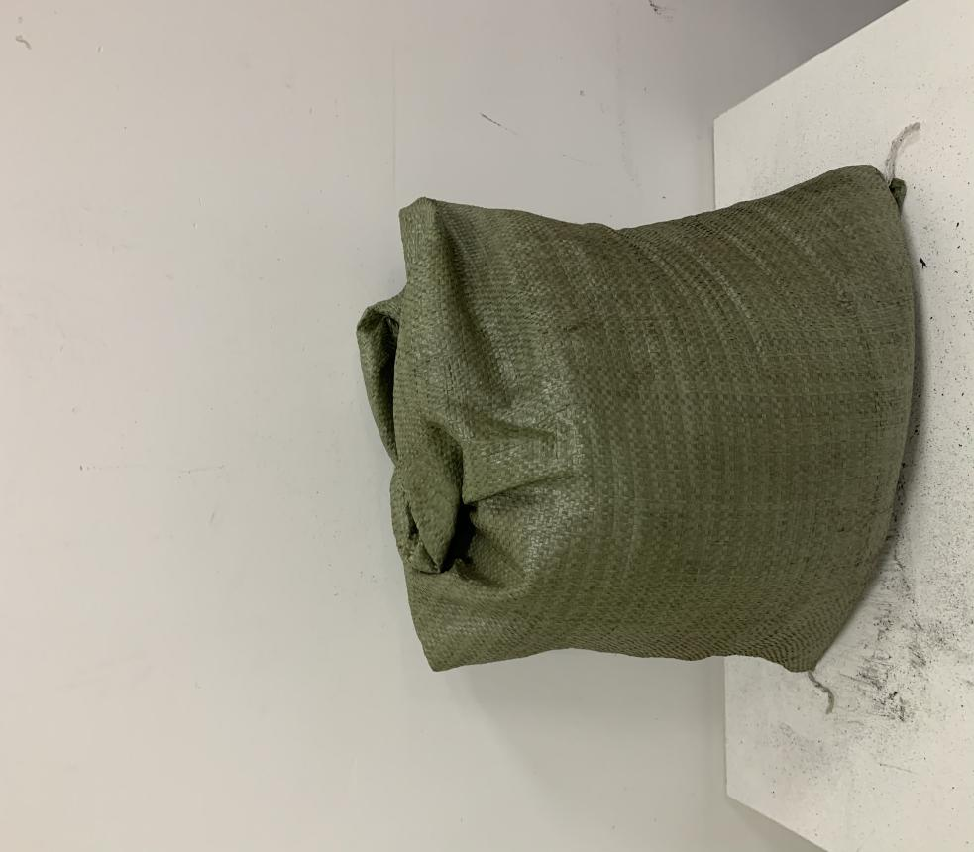

**21、石子**

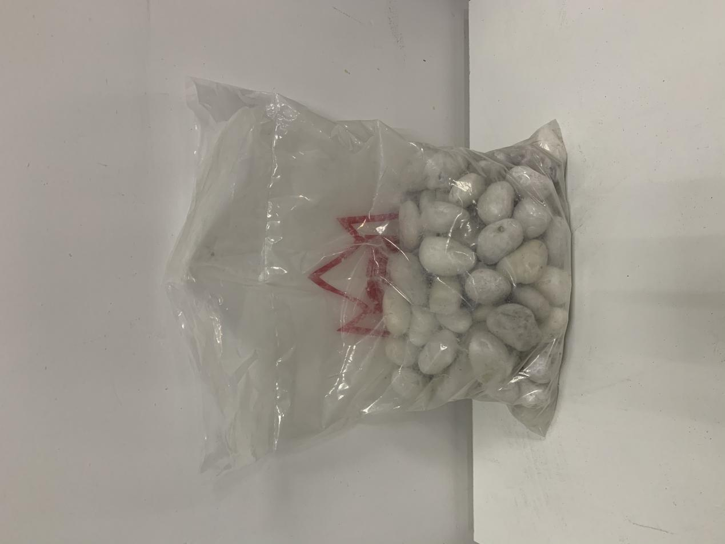

**22、牛皮筋**

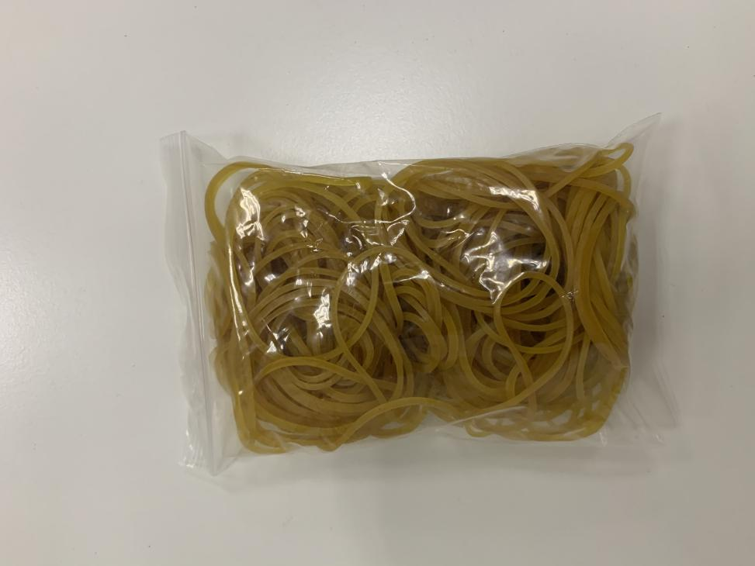

**23、绑带**

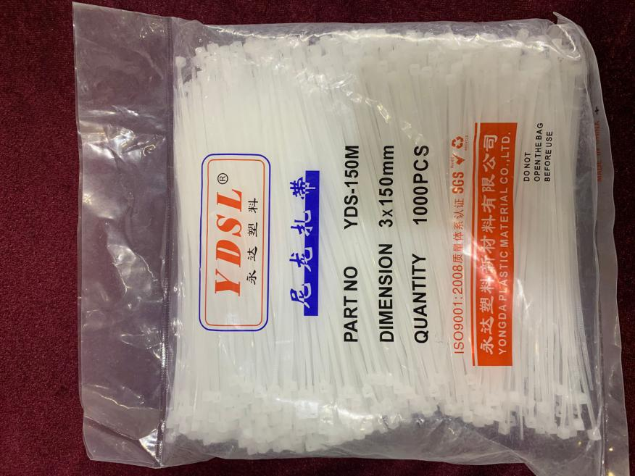

**24、装饰带**

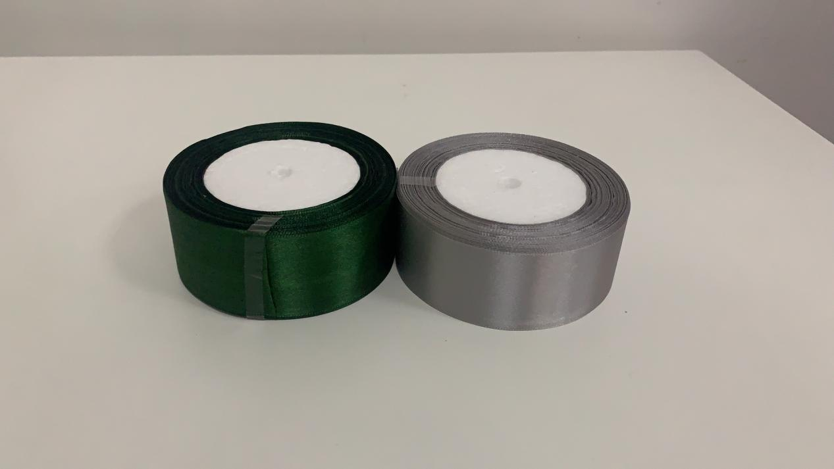

**三、模特**

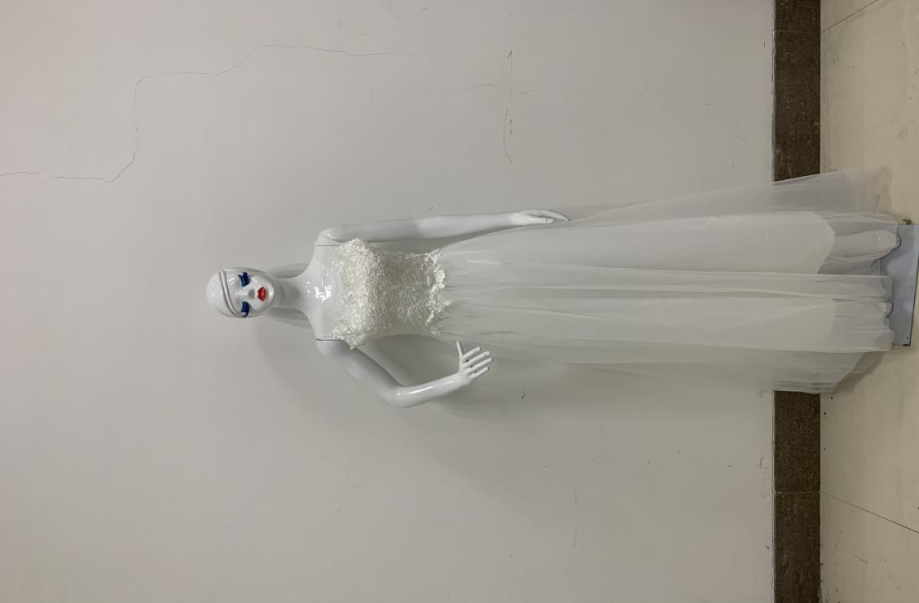

**四、其他**

